2023125Z4K4

(多选)如图所示，一个电影替身演员准备跑过一个屋顶，水平地跳跃并离开屋顶，然后落在下一栋建筑物的屋顶上。如果他在屋顶跑动的最大速度是4.5 m/s，那么下列关于他能否安全跳过去的说法正确的是(*g*取10 m/s2)(　　)

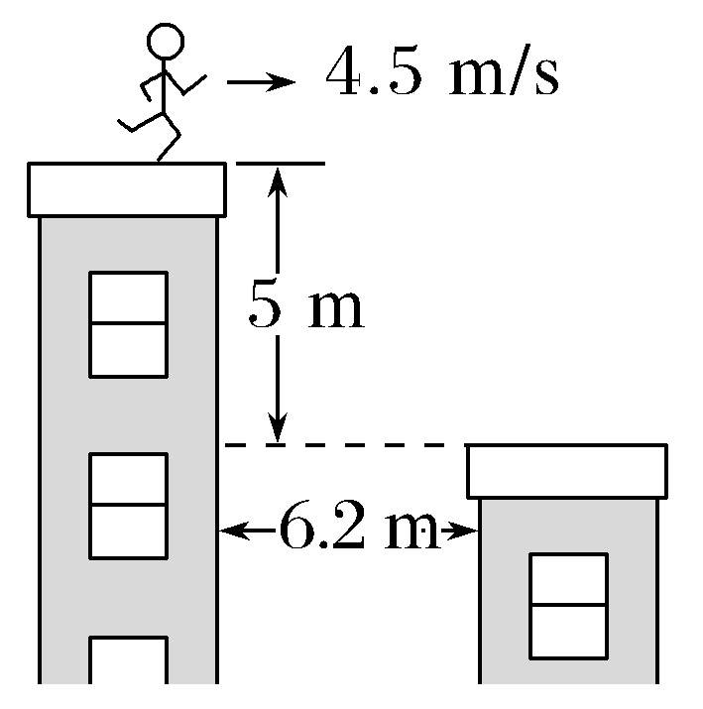

A．他可能安全跳过去

B．他不可能安全跳过去

C．如果要安全跳过去，他在屋顶水平跳跃速度应大于6.2 m/s

D．如果要安全跳过去，他在屋顶水平跳跃速度应小于4.5 m/s